***Дизайн-проект***

***зона отдыха***

***«Центральная аллея»***

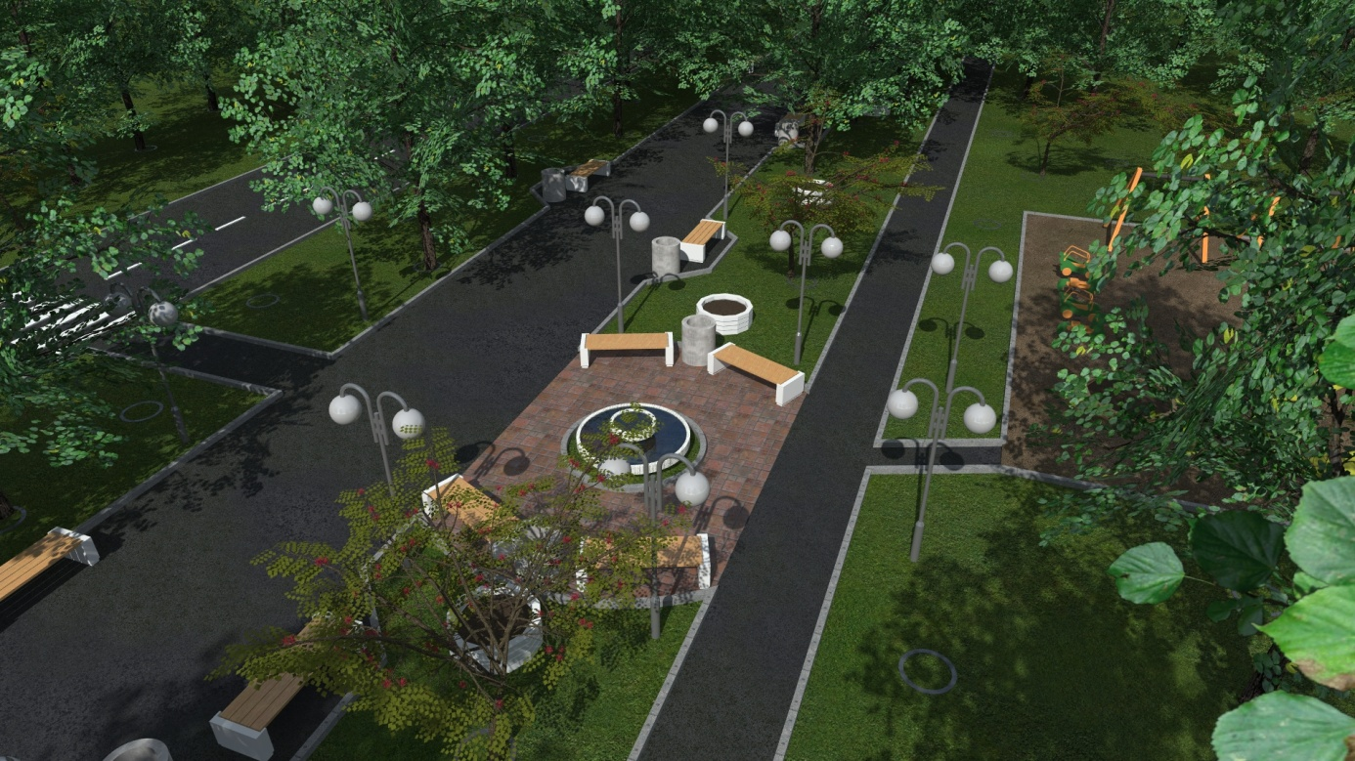

***Адрес: Российская Федерация, Нижегородская область***

***Кстовский район село Запрудное***

***улица Магистральная в районе дома № 29***

***2018год***

**Зона отдыха «Центральная аллея»**

**Нижегородская область Кстовский район село Запрудное улица Магистральная в районе дома №29**

**(фото)**

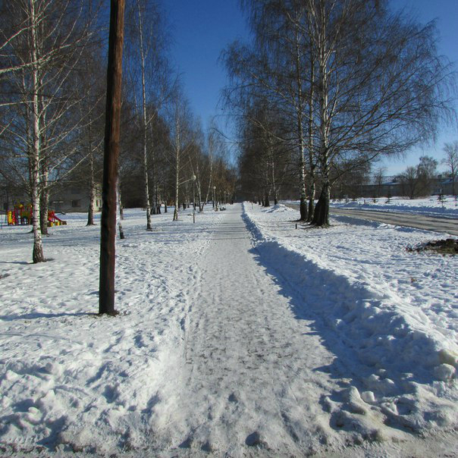

**Благоустройство Зоны отдыха «Центральная аллея»**

**Нижегородская область Кстовский район село Запрудное улица Магистральная в районе дома №29 в рамках муниципальной программы «Формирование современной городской среды на территории муниципального образования «Запрудновский сельсовет» Кстовского муниципального района Нижегородской области**

**на 2018-2022 годы»**

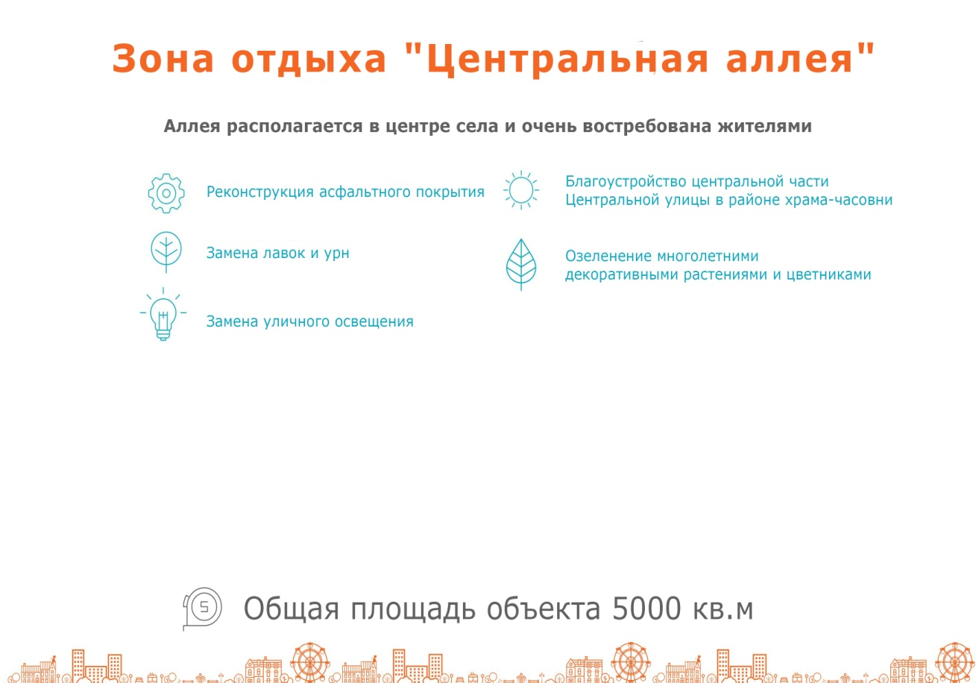

**Мероприятия:**

- установка лавок –12 шт. ;

- установка урн для мусора – 12 шт. (1 урна у каждой лавочки);

- установка уличных фонарей (14 шт.);

- озеленение многолетними декоративными растениями и цветниками;

- установка вазонов для цветов (2 шт);

- установка фонтана

**Объемы и источники финансирования**, всего: рублей, в том числе:

Федеральный бюджет –рублей;

Областной бюджет – рублей;

Бюджет администрации Запрудновского сельсовета Кстовского муниципального района Нижегородской области –рублей.

**Дизайн-проект благоустройства зона отдыха «Центральная аллея»Нижегородская область Кстовский район село Запрудное улица Магистральная в районе дома №29 для общественного обсуждения**

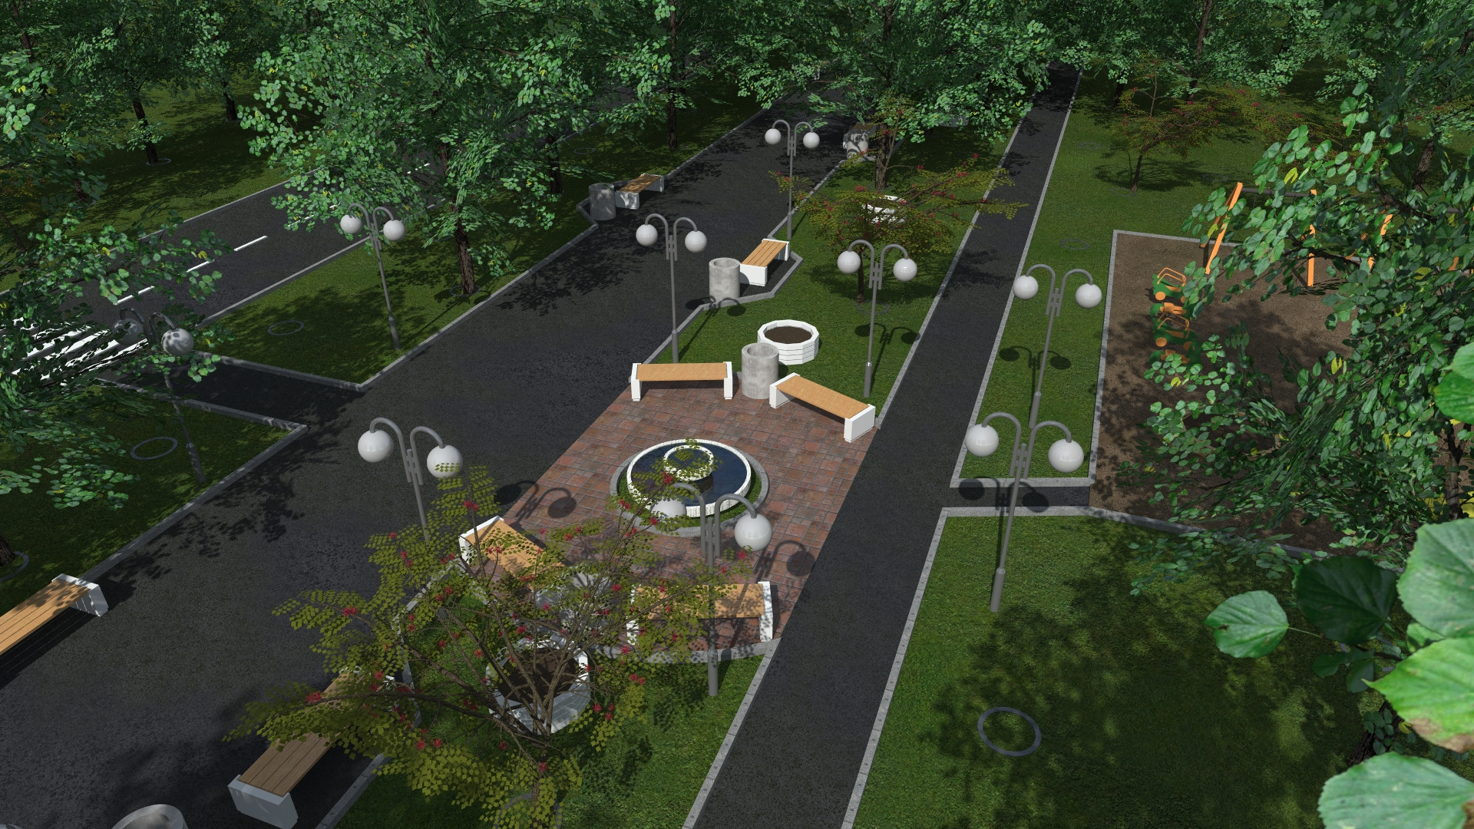

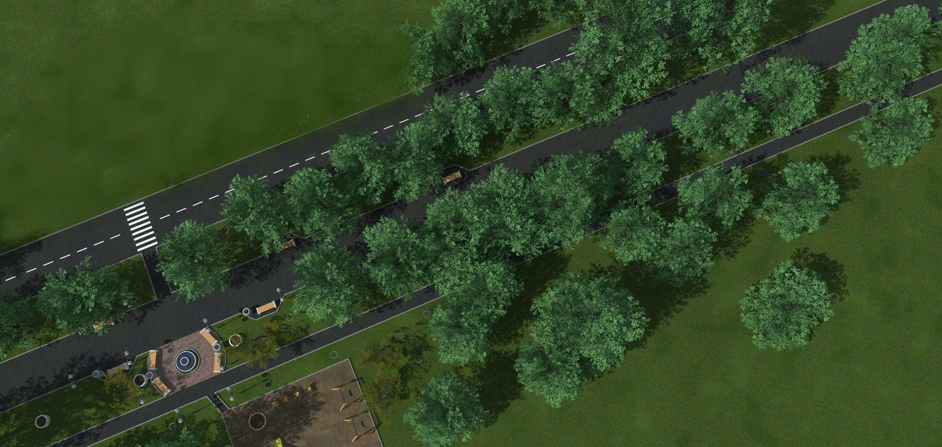

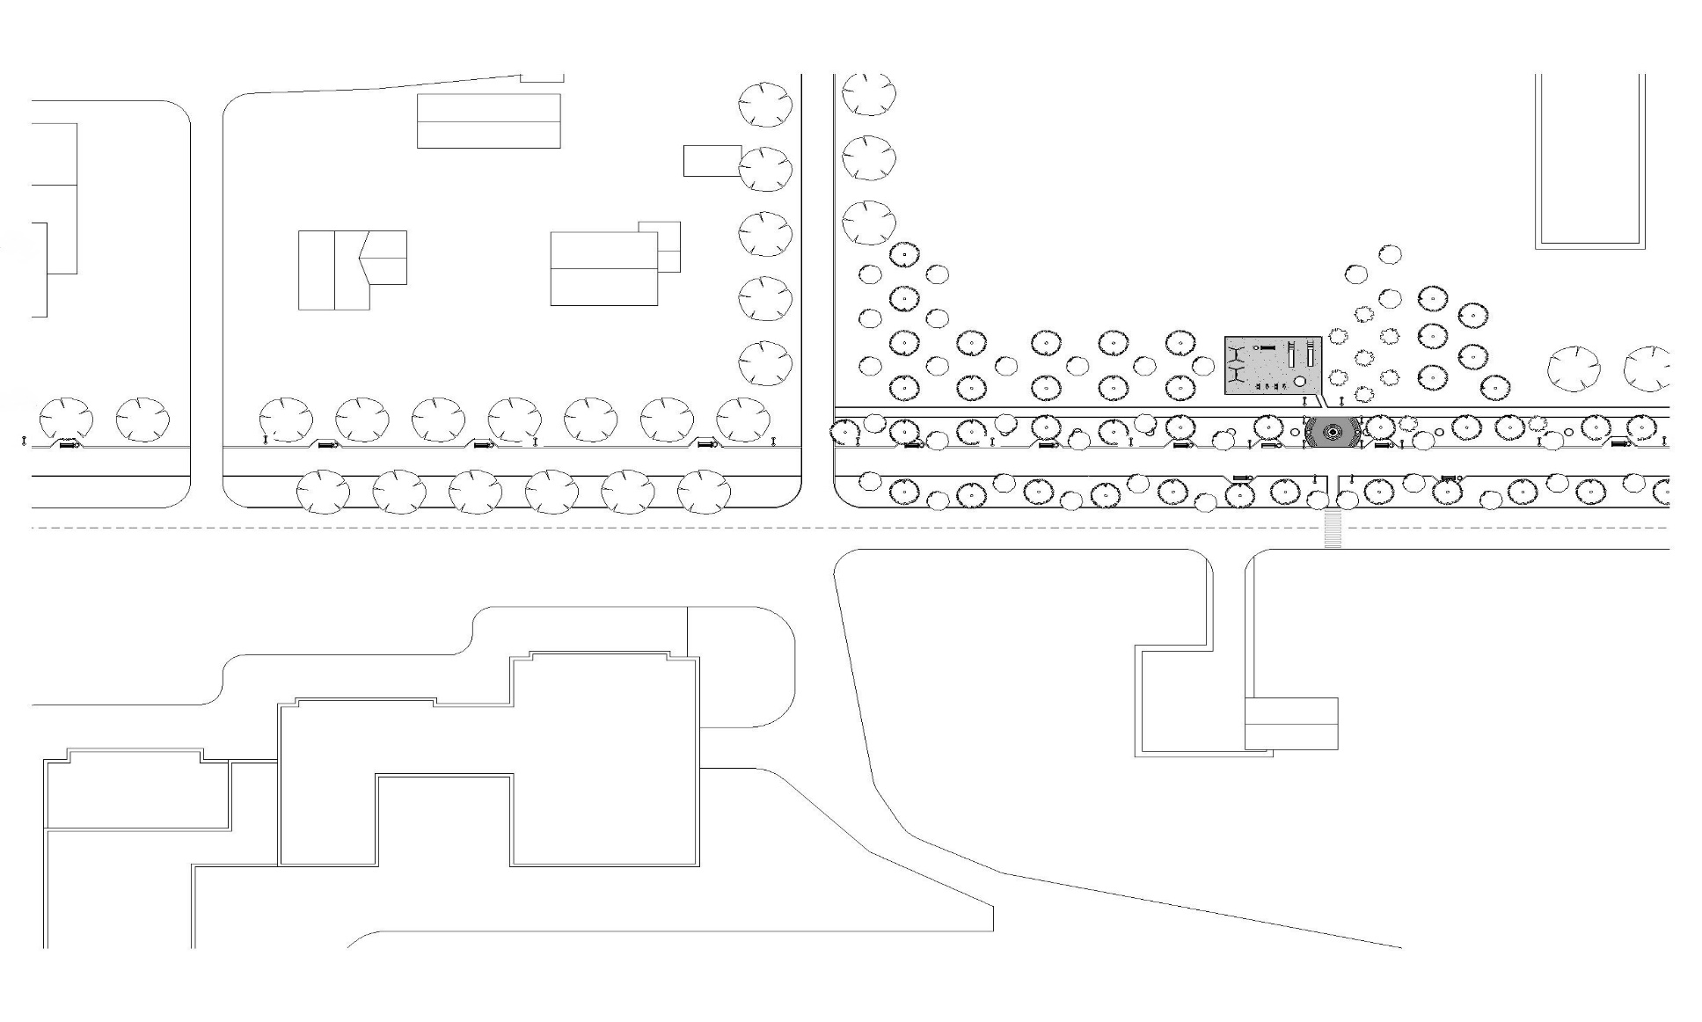

**Примеры эскизов элементов Зоны отдыха «Центральная аллея»**

***Скамья***

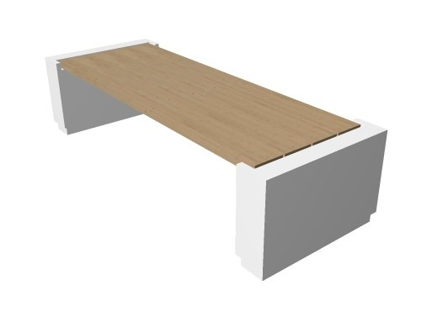

***Урна***

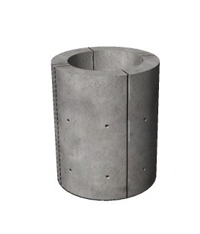

***Уличный Вазон для цветов***

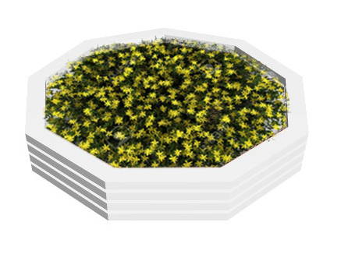

***Фонарь***

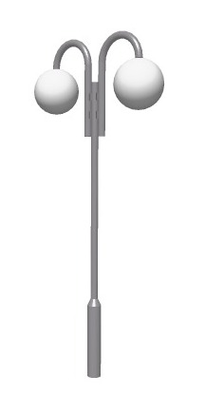

***Фонтан***

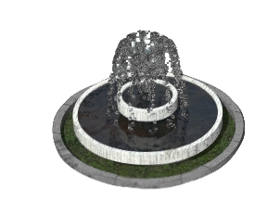

**Ожидаемые результаты реализации программы**

Мероприятия, проведенные в рамках муниципальной программы **«**Формирование современной городской среды на территории муниципального образования «Запрудновский сельсовет» Кстовского муниципального района Нижегородской области на 2018-2022 годы**»,** приведут к улучшению технического состояния территории зоны отдыха «Центральная аллея», а также к благоприятным условиям проживания населения, что положительно отразится на повышении качества жизни в целом.

Реализация данной программы по благоустройству Зоны отдыха «Центральная аллея» позволит улучшить внешний вид территории Запрудновского сельсовета, создать комфортные условия проживания и отдыха населения.

**Прием предложений**

Прием предложений о благоустройстве зоны отдыха «Центральная аллея» в ходе обсуждения дизайн-проекта принимаются в администрации Запрудновского сельсовета в различных форматах (по электронной почте - [zaprydnoeadm@yandex.ru](mailto:chernuha@kstadm.nnov.ru). , нарочно).

